111年11月16日餐點照片
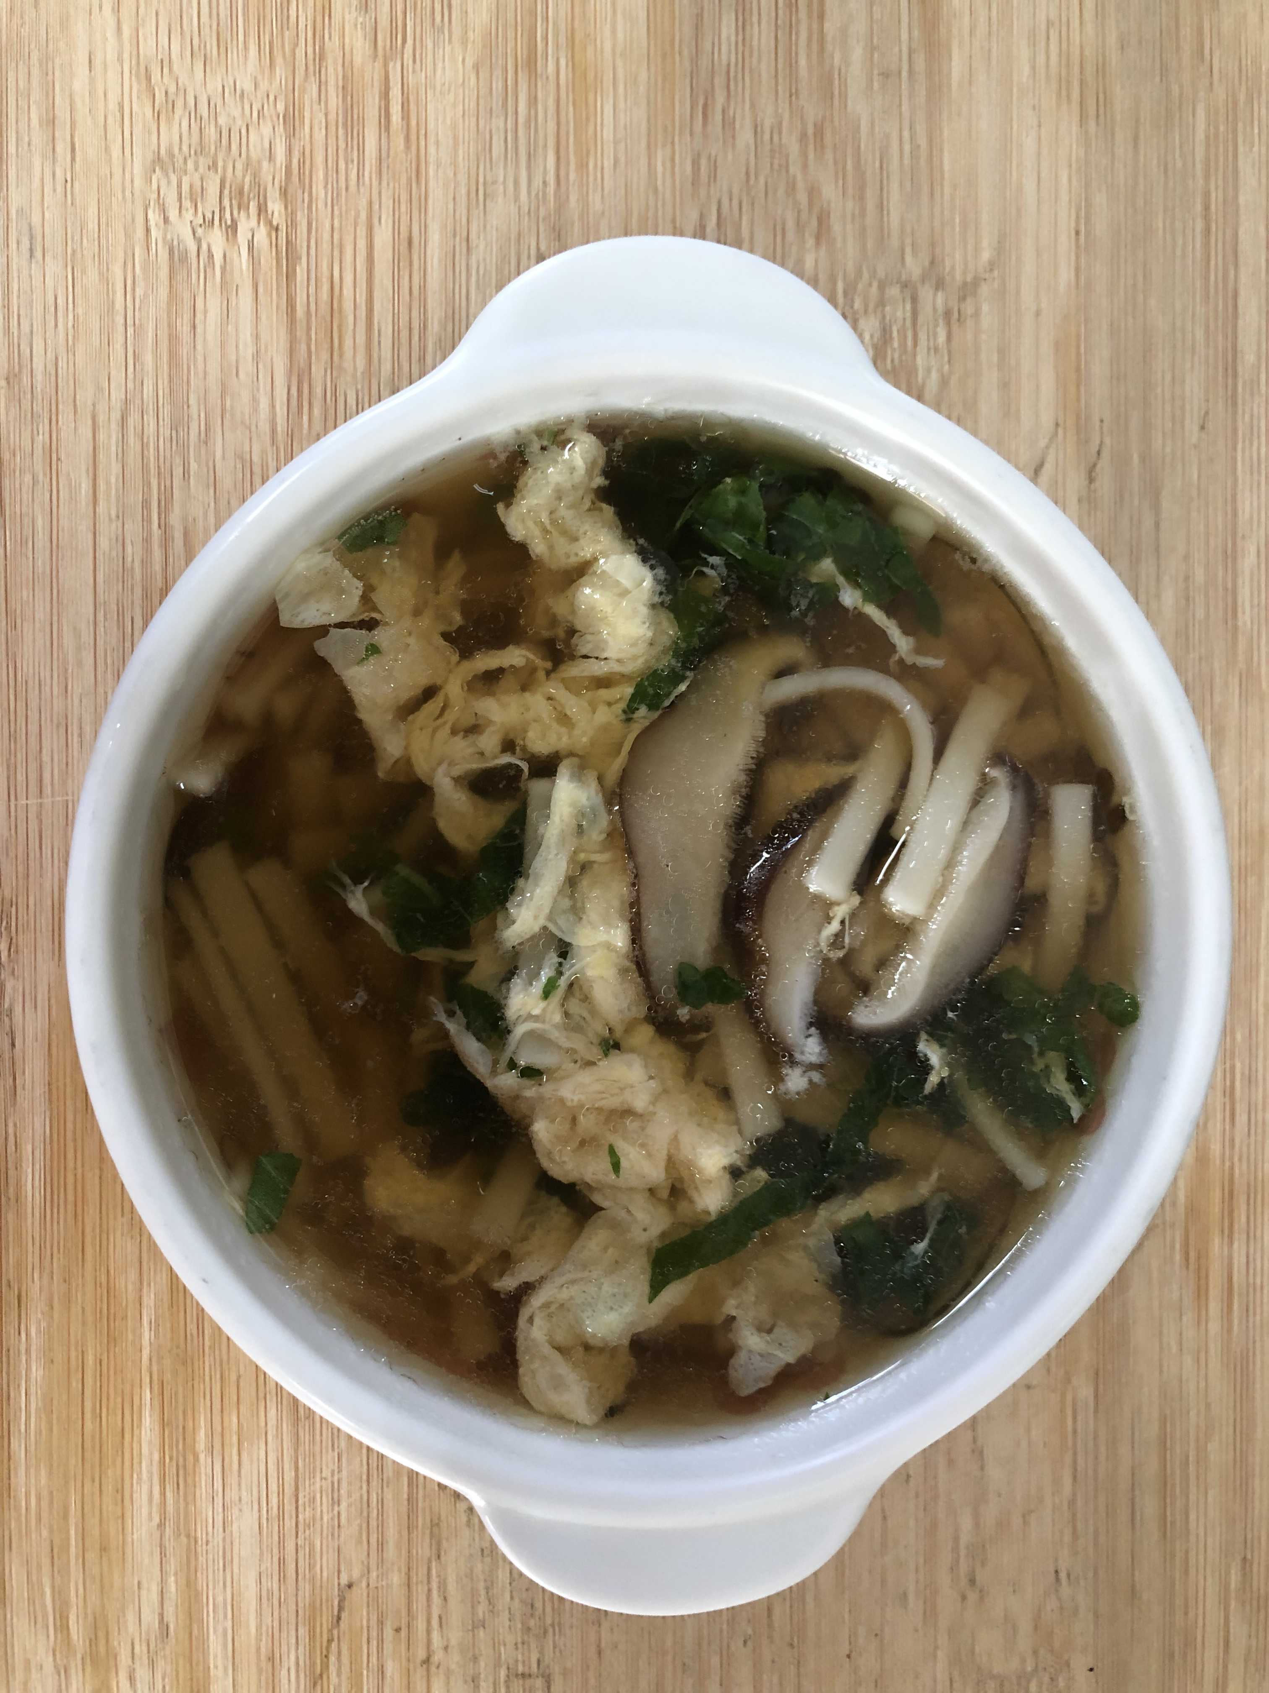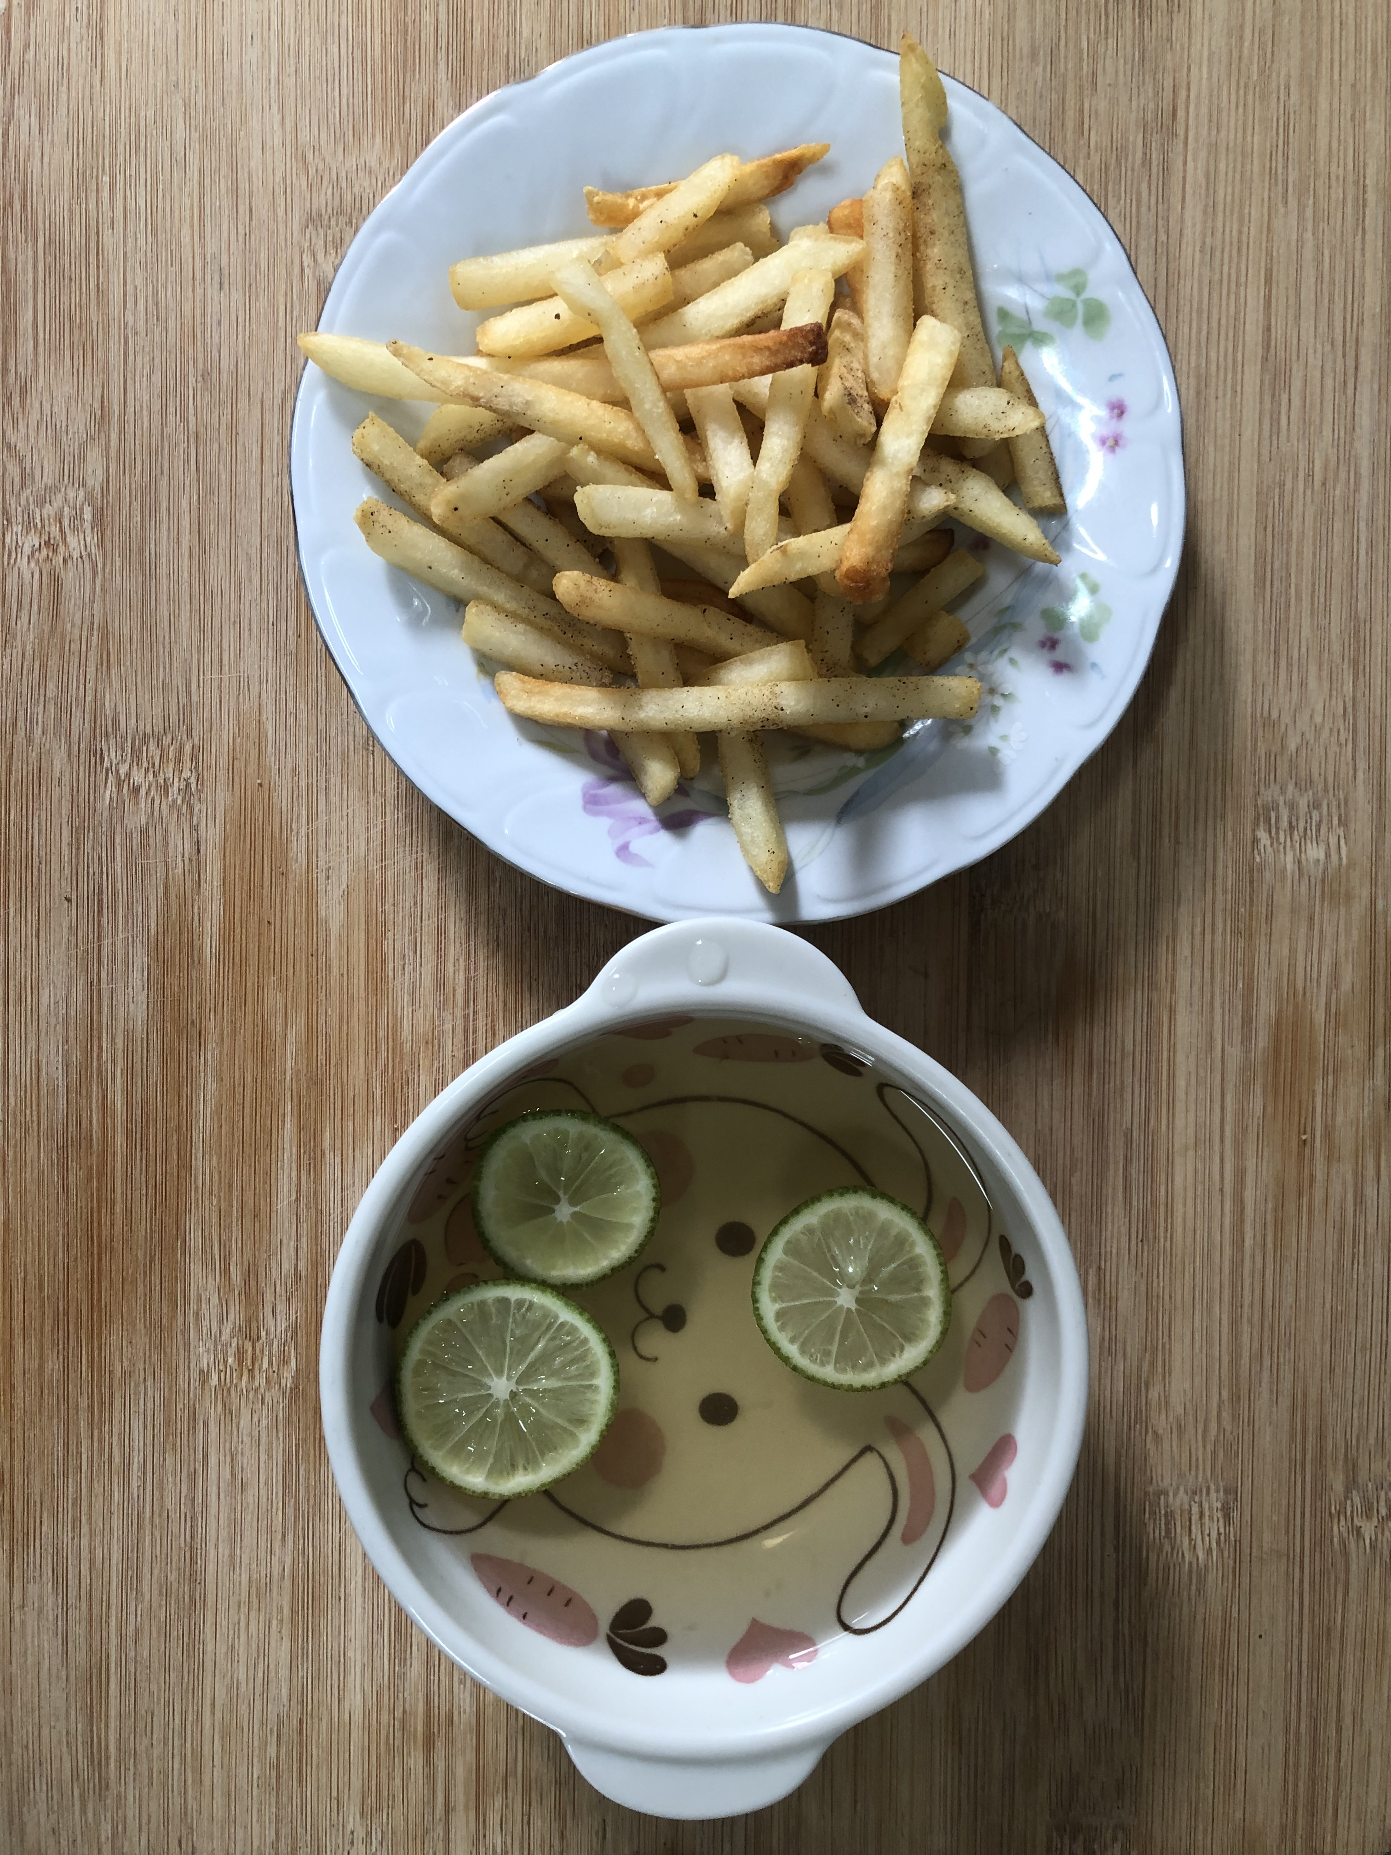
早餐(香菇蔬菜芙蓉麵) 下午點心(薯條、果汁)
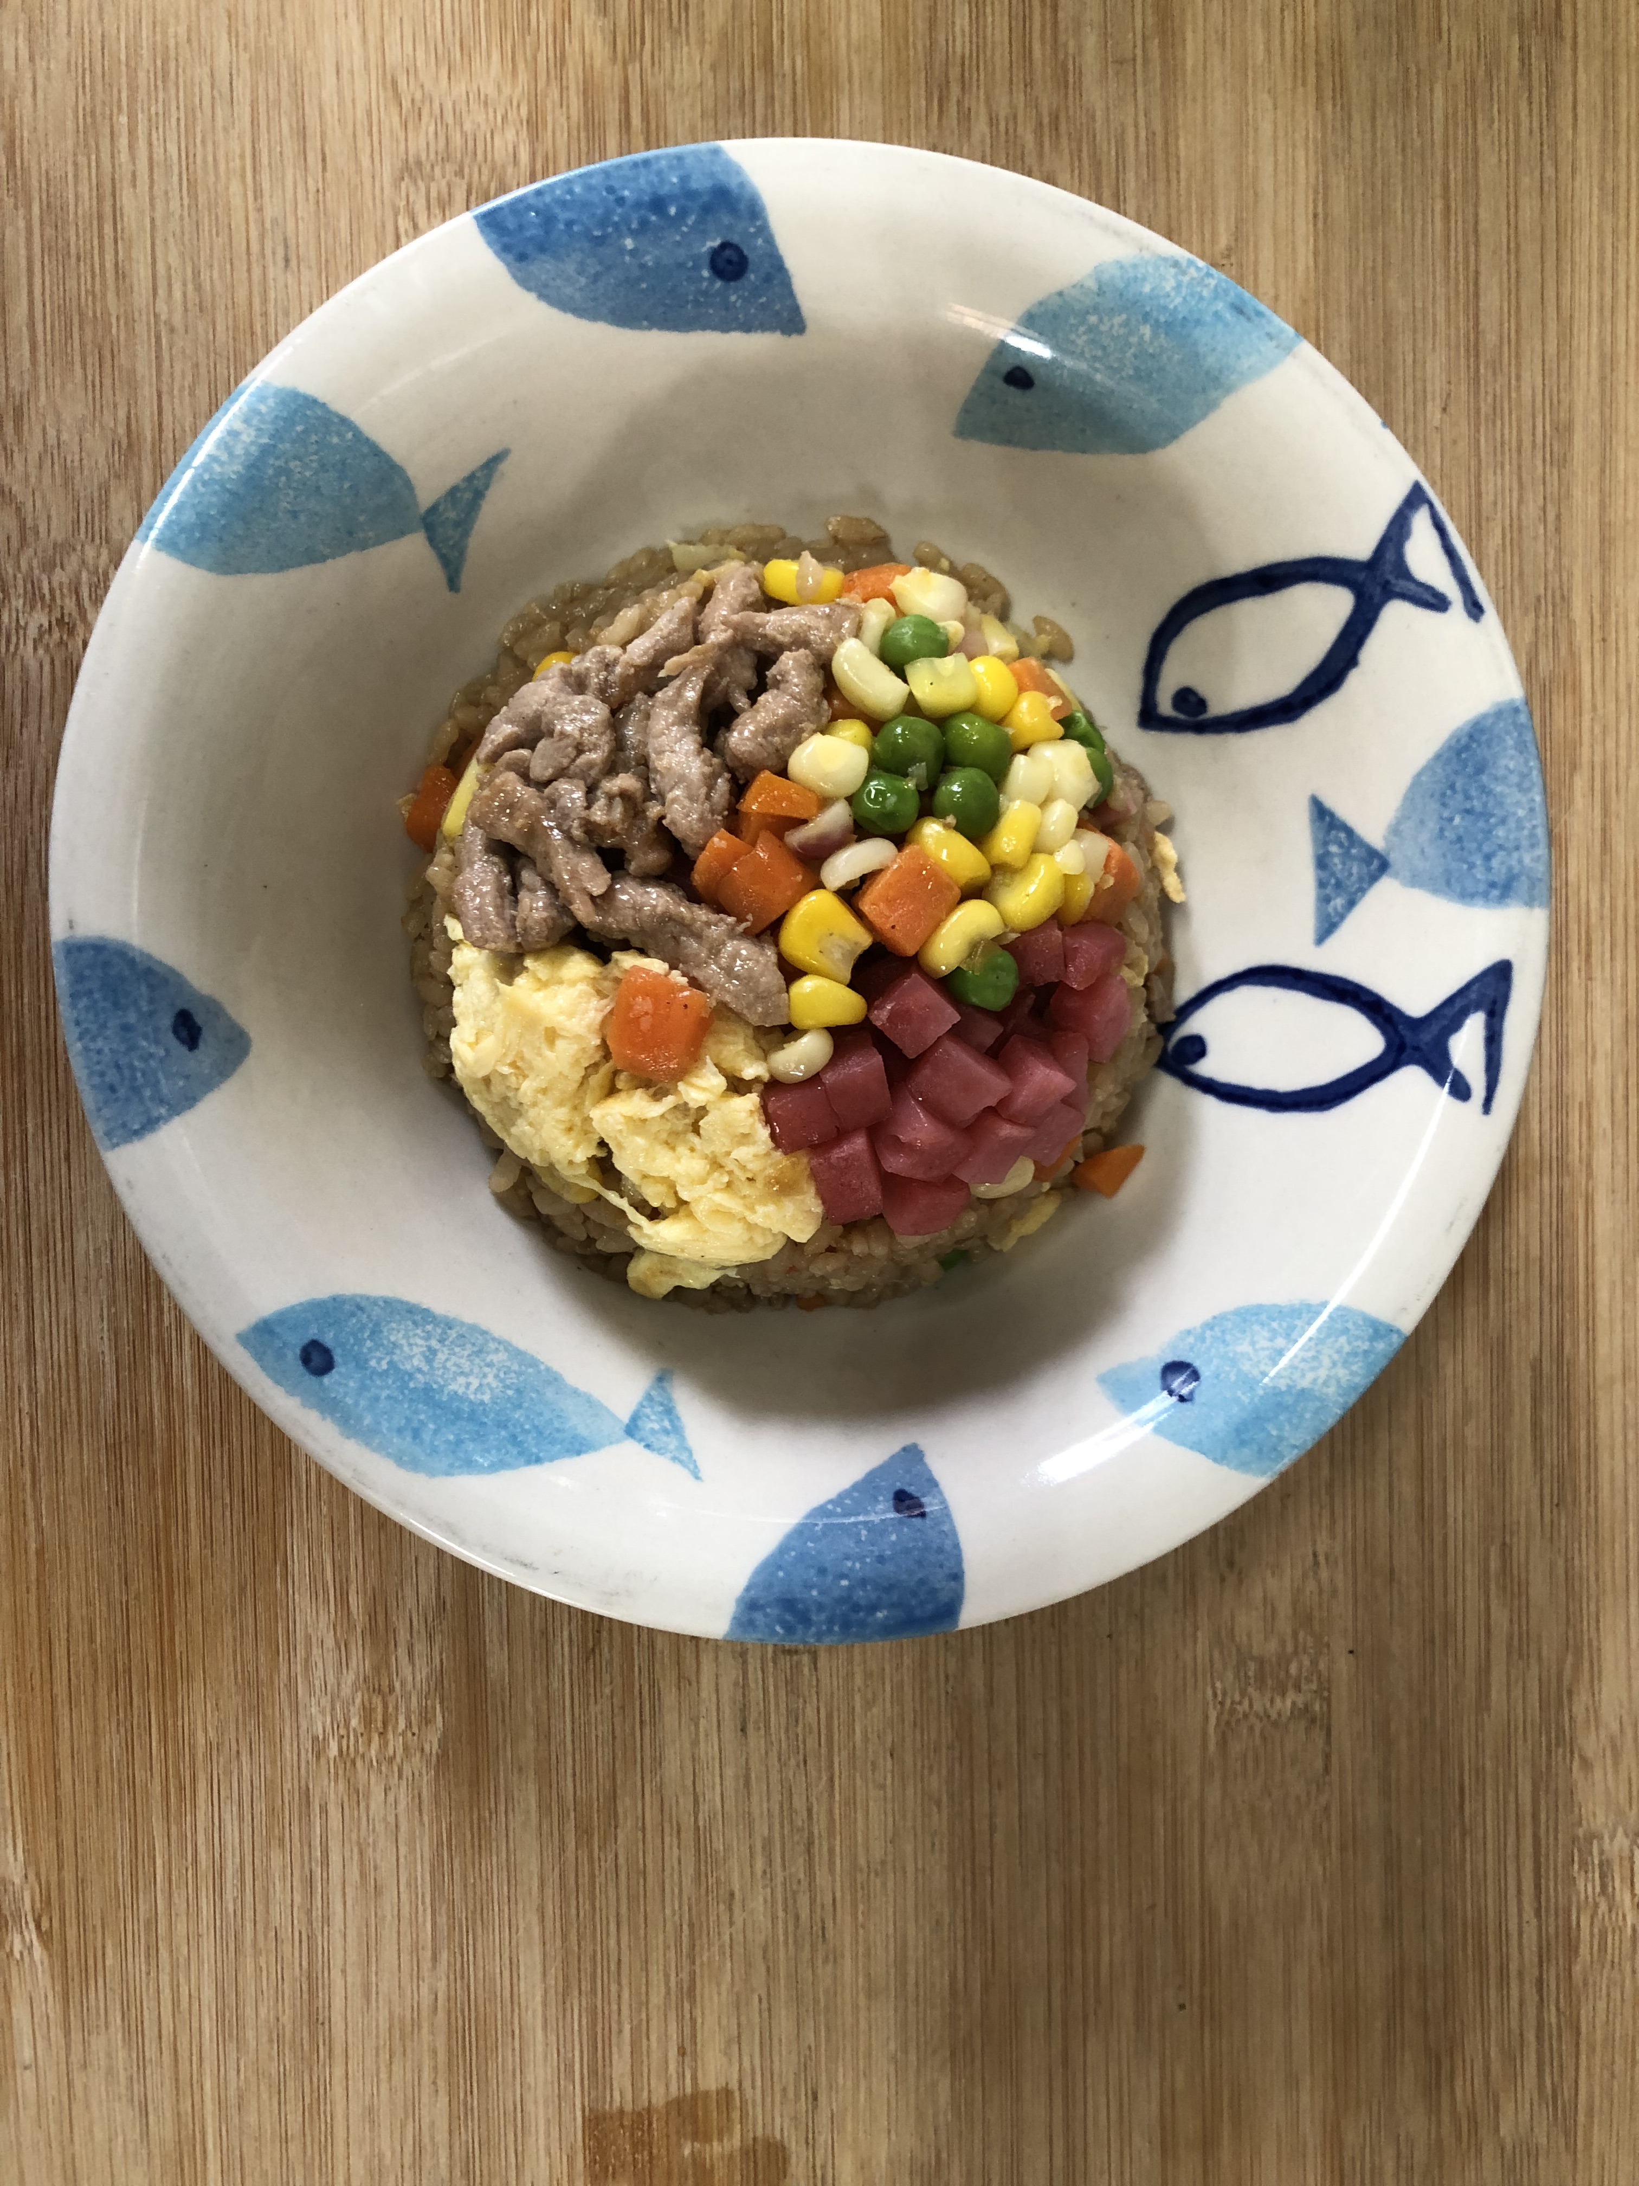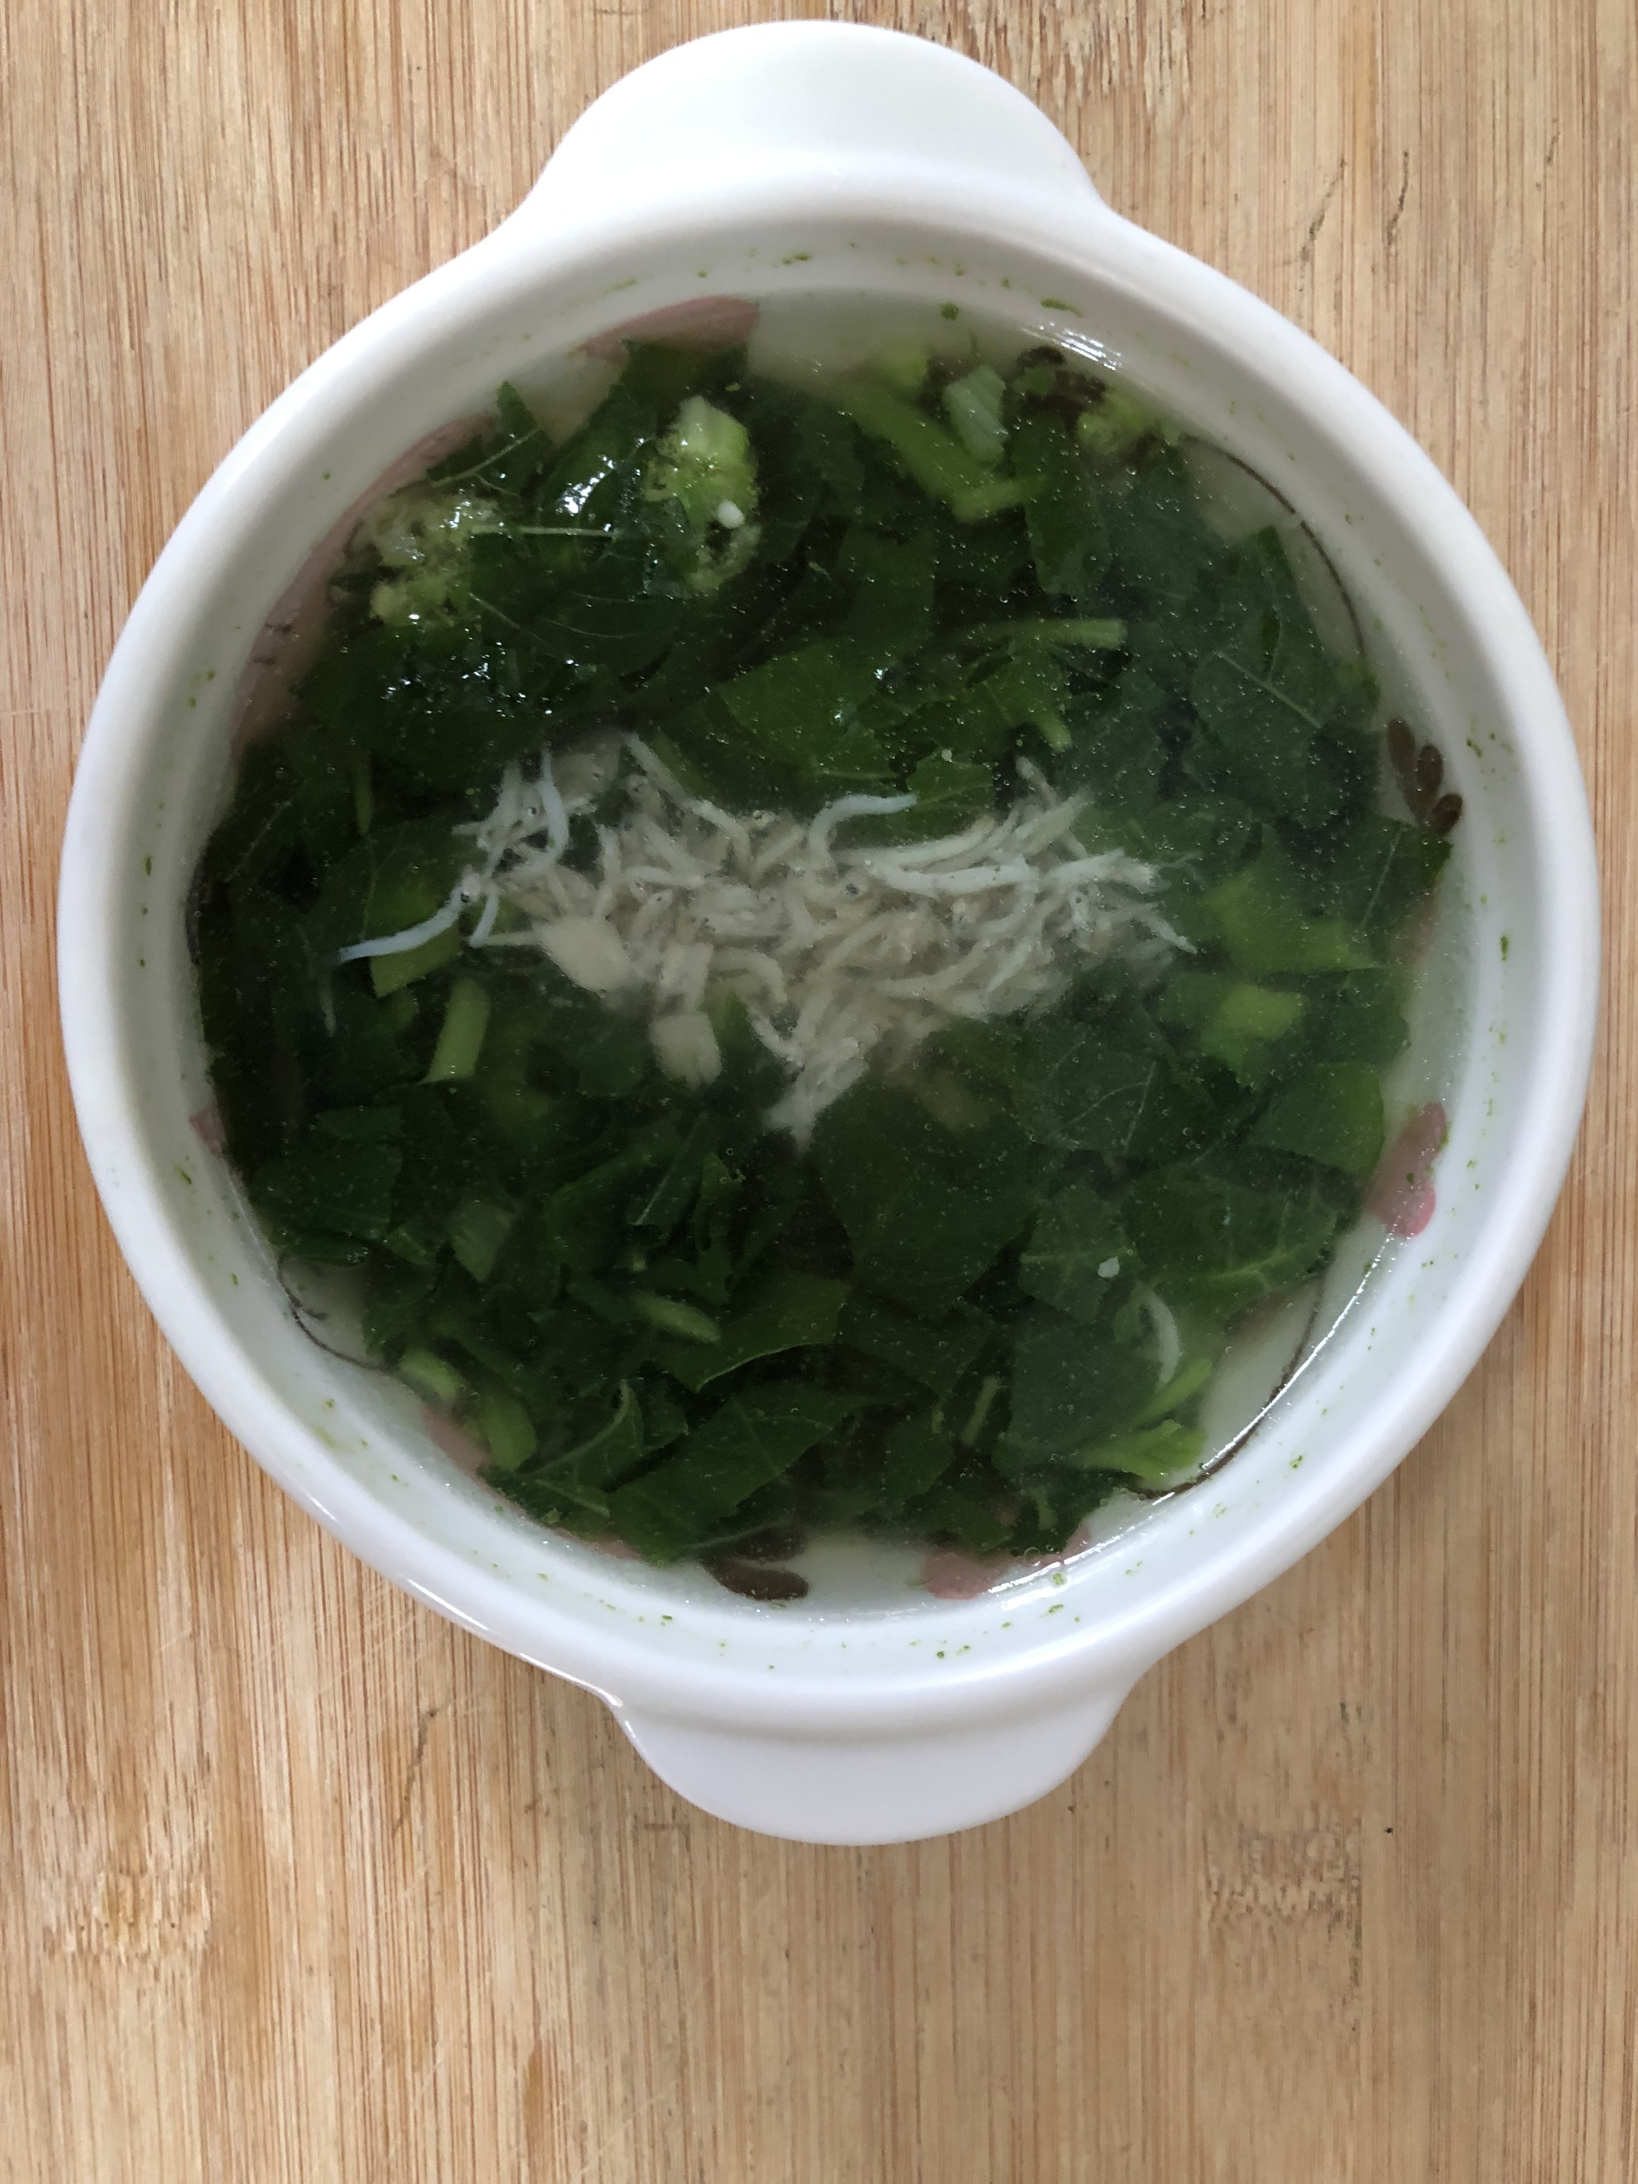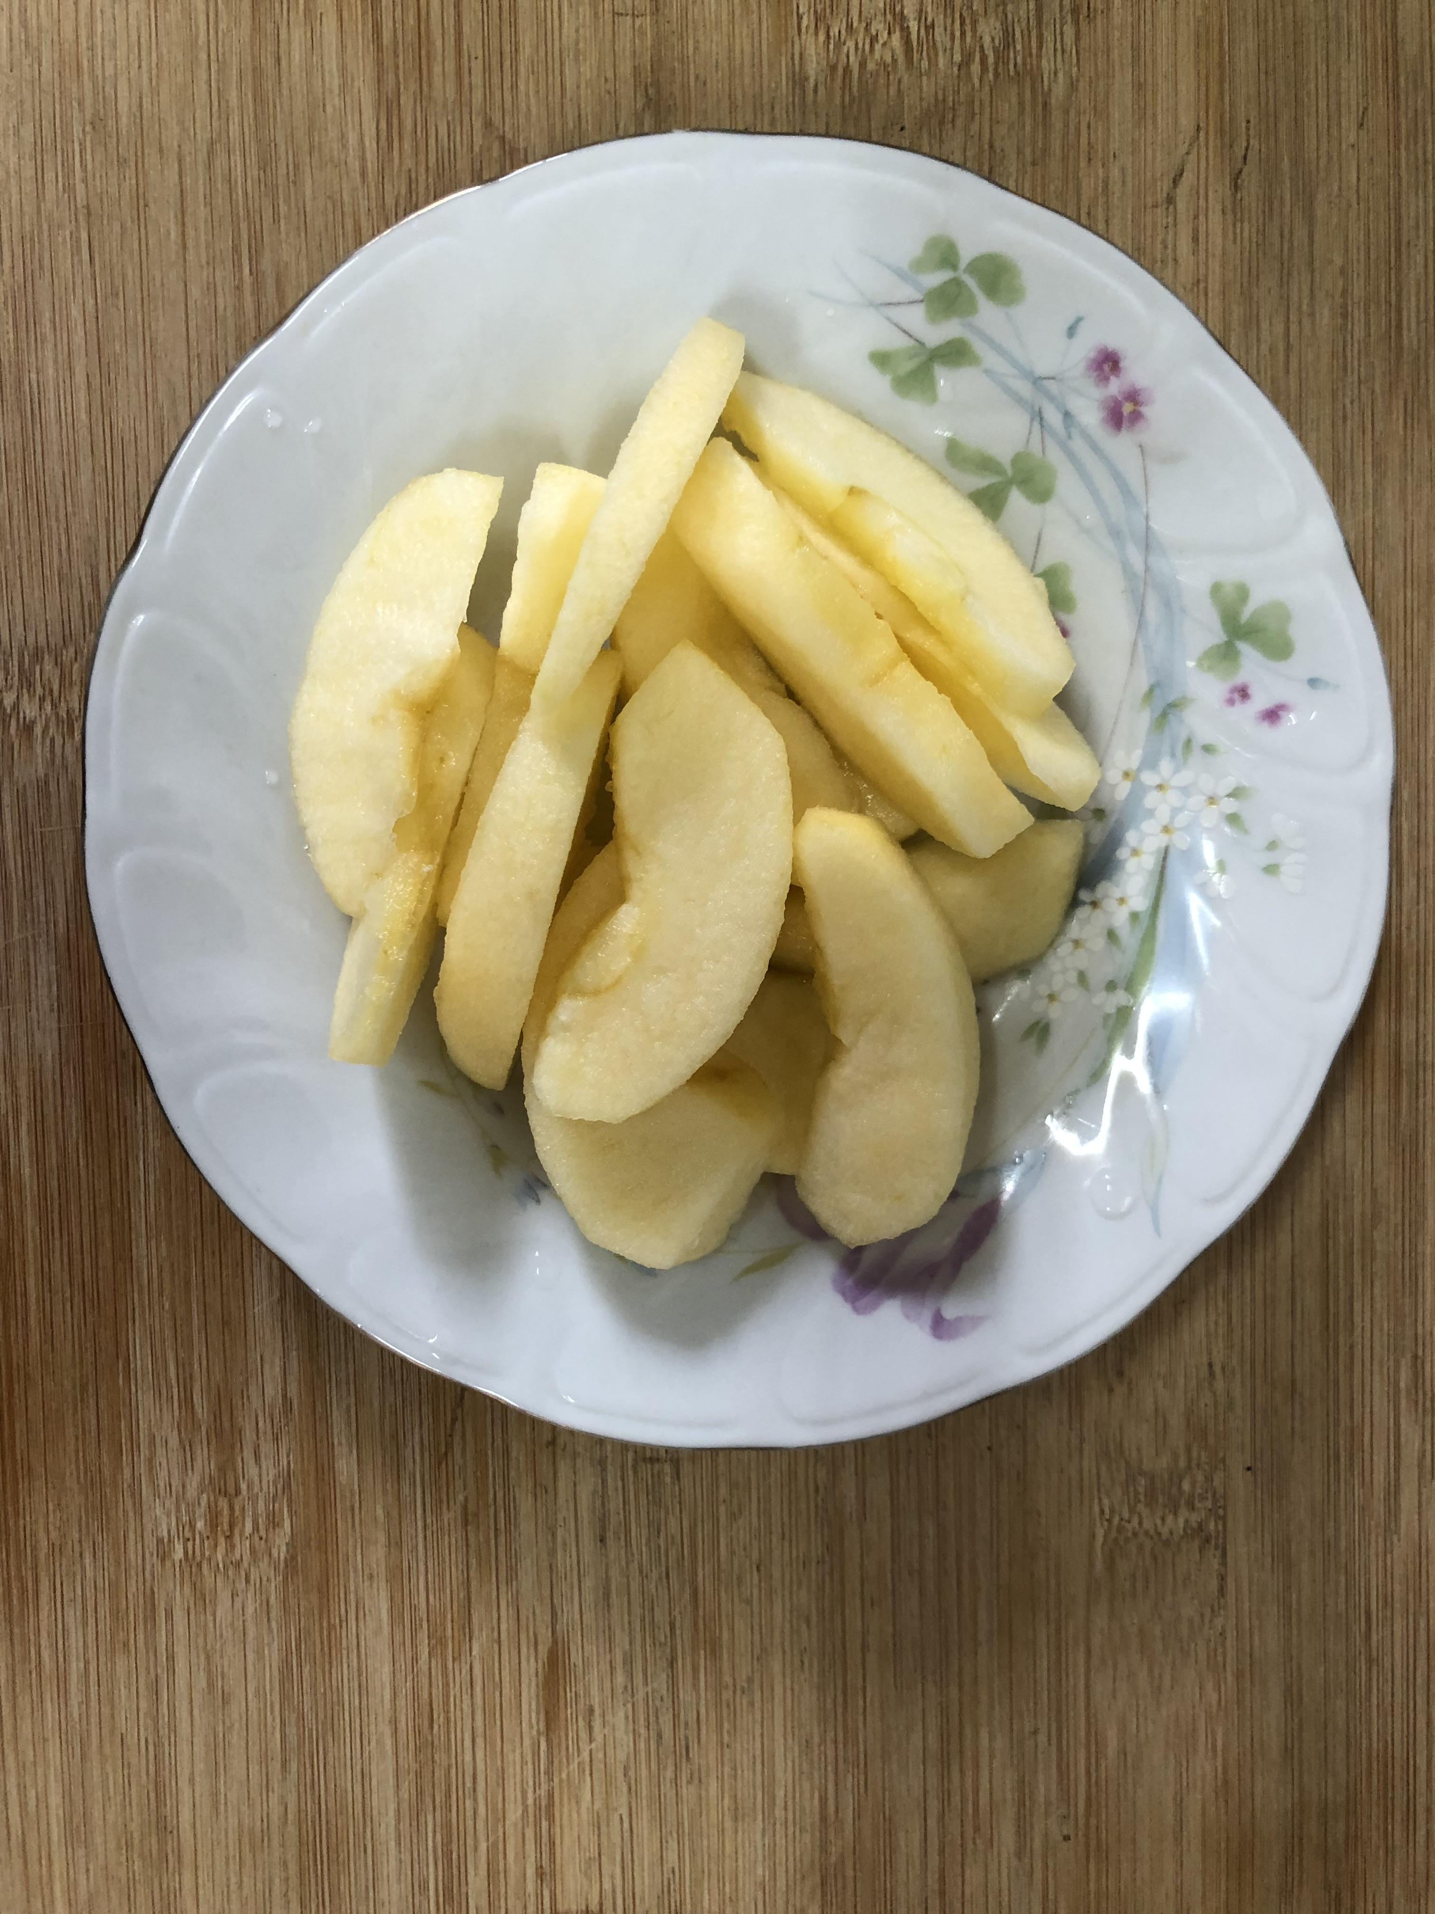
午餐(夏威夷炒飯、紫菜蛋花湯、水果)

